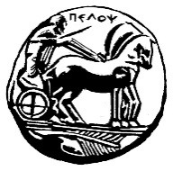
ΠΑΝΕΠΙΣΤΗΜΙΟ ΠΕΛΟΠΟΝΝΗΣΟΥ
ΣΧΟΛΗ ΚΑΛΩΝ ΤΕΧΝΩΝ
ΤΜΗΜΑ ΘΕΑΤΡΙΚΩΝ ΣΠΟΥΔΩΝ
Βασιλέως Κωνσταντίνου 21 & Τερζάκη, 211 00, ΝΑΥΠΛΙΟ
Τηλ. 27520 96124, 129, Fax. 27520 96128,
Ιστοσελίδα: http://ts.uop.gr/

ΔΕΛΤΙΟ ΤΥΠΟΥ
Το 2018 Meet Greece Music Journey στην Αργολίδα
Φθινοπωρινή Συμφωνία
Το Τμήμα Θεατρικών Σπουδών της Σχολής Καλών Τεχνών του Πανεπιστημίου Πελοποννήσου υποδέχεται με μεγάλη χαρά το 2018 Meet Greece Music Journey, ένα ετήσιο πρόγραμμα πολιτιστικών ανταλλαγών μεταξύ Κίνας και Ελλάδας, με μια σειρά εκδηλώσεων:
Την Πέμπτη 28/9/2018, η Μαρίνα Κοτζαμάνη, αναπληρώτρια καθηγήτρια του ΤΘΣ, ξεναγεί την ομάδα στη Γεννάδειο Βιβλιοθήκη στην έκθεση που επιμελείται με θέμα «Γραφή και ανάγνωση: Ερρίκος Σλήμαν και Αντώνιος». Μετά την ξενάγηση ακολουθεί το φεστιβάλ «Νύχτες Κλασικής Μουσικής» του Curtis Institute of Music, με άριες των Mozart και Puccini και επιλογές από το έργο του συνθέτη και μαέστρου Leonard Bernstein.
Το πρωί της Πέμπτης 4/10/2018, η Μαρία Μικεδάκη, επίκουρη καθηγήτρια του ΤΘΣ, ξεναγεί την ομάδα στον αρχαιολογικό χώρο των Μυκηνών για να εντοπίσουν μαζί τα κατάλοιπα του αρχαίου θεάτρου που έφερε στο φως ο Ερρίκος Σλήμαν.
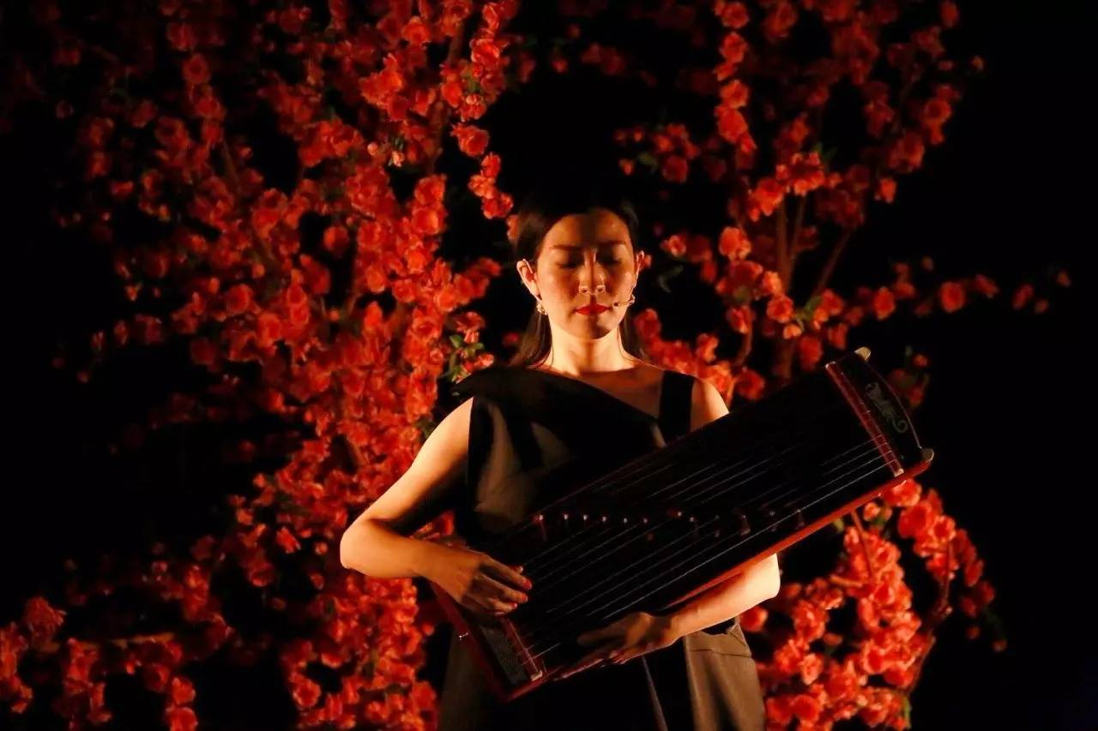
Το βράδυ της ίδιας ημέρας, η μουσική γίνεται μέσο προσέγγισης των δύο λαών. Στο Βουλευτικό, στις 8:00 μμ, η πόλη του Ναυπλίου θα μαγευτεί από τους ήχους της «Φθινοπωρινής Συμφωνίας». Το γυναικείο φωνητικό σύνολο «Συμφωνία», υπό τη διεύθυνση του μαέστρου Θεοδόση Αντωνιάδη, θα απαντήσει στο κάλεσμα του αρχαίου Guzheng (κινέζικο σαντούρι), που χειρίζεται με μαεστρία η διακεκριμένη Chang Jing, και του κινέζικου φλάουτου που παίζει ο καταξιωμένος Zhang Di. Θα ακολουθήσει ένα μουσικό-θεατρικό εργαστήρι όπου όλοι οι παρευρισκόμενοι μαζί με τους φοιτητές και τους καθηγητές του ΤΘΣ θα αυτοσχεδιάσουν υπό την καθοδήγηση των Κινέζων μουσικών. Την εκδήλωση συνδιοργανώνουν το Μεταπτυχιακό Πρόγραμμα Σπουδών του ΤΘΣ και οι διδάσκοντες του ΤΘΣ Μαρία Μικεδάκη, Νίκος Μάμαλης (μέλος ΕΕΠ) και Άγγελος Γουναράς (μέλος ΕΔΙΠ).

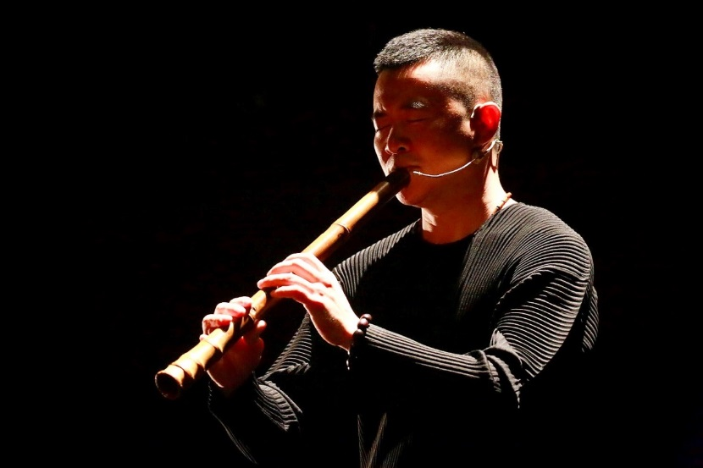
Η Chang Jing, μια από τις μεγαλύτερες συνθέτριες της Κίνας, συνοδεύει το παίξιμο του Guzheng με την εκπληκτική φωνή της. Το 2008 συμμετείχε στην τελετή έναρξης των Ολυμπιακών Αγώνων του Πεκίνου. Τo 2013 έπαιξε μαζί με τον Έλληνα μουσικό Yannis Chryssomallis και τον Zhang Di στο CCTV Spring Festival Gala, ενώ το 2015 ηχογράφησε μαζί με τον Zhang Di το πρώτο ελληνο-κινεζικό άλμπουμ με τίτλο AEGEAN. Το 2017 βραβεύτηκε ως πολιτιστική πρέσβειρα της Ελλάδας και της Κίνας για τη συνεισφορά της στην πολιτιστική ανταλλαγή μεταξύ των δύο χωρών.
Ο Zhang Di είναι καταξιωμένος μουσικός, Curriculum Director of Beijing Famous Music Classroom και μέλος της Chinese Nationalities Orchestra Society. Έχει δώσει δύο συναυλίες στην Αθήνα και τη Σαντορίνη.
Με την ευγενική υποστήριξη του Δήμου Ναυπλιέων και του ΔΟΠΠΑΤ Δ
ΟΠΠΑΤ Δήμου
Ναυπλιέων

